Unieke kans, dus wees er snel bij!
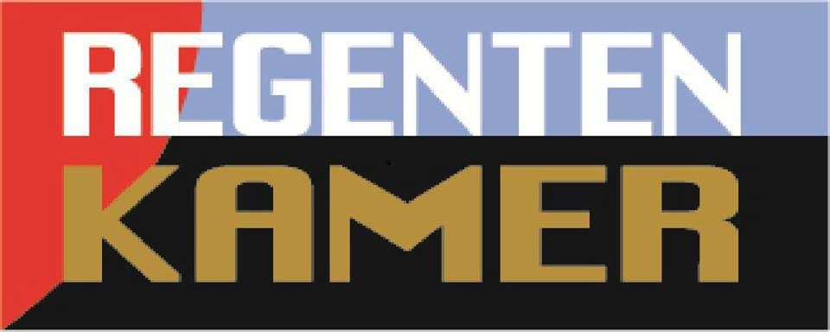

Bob Sheppard
Masterclass voor Saxofonisten

In de loop van een buitengewoon gevarieerde carrière is multi- houtblazers specialist Bob Sheppard een veel gevraagde muzikant geroden in de jazz- en pop-scene. Zijn saxofoons , fluiten en klarinetten doen het woord voor hem op een wijze die de harten van velen raakt.
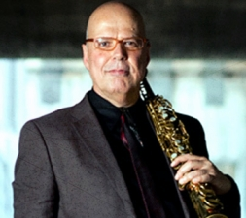
Zijn CV staat bol van de wereldsterren waarmee hij speelde en jazz critici roemen enthousiast over zijn sideman – en leiderskwaliteiten. Zelf ziet hij dat als een bijproduct van zijn gestage werk en toewijding aan zijn vak. Dat is ook nu weer te beluisteren op Close Your Eyes , zijn nieuwste release op het BFM Jazz label.
Sheppard speelt al meer dan een decennium bij het Billy Childs Ensembles en het Peter Erskine trio. Hij toerde met Steely Dan en Boz Scaggs , trad meer recente op met James Taylor , Natalie Cole en Queen Latifah. Hij is te horen op de CD’s van de legendarische Joni Mitchell en Herbie Hancock .
Andere voorname samenwerkingen omvatten acht jaar met Freddie Hubbard , en rondleidingen en optredens met Chick Corea's ensemble Origin , Mike Stern , Randy Brecker , Horace Silver , Lyle Mays, Nat Adderly en Toshiko Akiyoshi / Tabackin Big Band .U kunt zijn karakertistieke sound horen op opnames Scott Henderson , John Beasley , Mark Isham , Otmaro Ruiz , Bill Cunliff , Kurt Elling , Marilyn Scott , Michael Franks en Diane Reeves , terwijl waaronder pop iconen Steely Dan, Rickie Lee Jones , Rod Stewart , Randy Newman en Stevie Wonder .

De Regentenkamer is er trots op een
Masterclass van Bob Sheppard te mogen aanbieden!

Datum : Za. 28 februari
Tijd masterclass: 11:00 – 16:00 uur
Locatie: De Regentenkamer,
Cort Heyligersstraat 4,
2518 PD Den Haag
Prijs deelname: € 47,50 pp.
Prijs toehoorders: € 10
Aanmelding via : info@regentenkamer.nl
De aanmelding wordt definitief na ontvangst van het deelnamebedrag
Op IBAN NL 69 INGB 0667 303391 t.n.v. St. Regentenkamer.

Bob zal het programma van de workshop waar mogelijk afstemmen op de leerbehoeften van de deelnemers. Op dit moment is er nog overleg met Bob Sheppard en zijn muzikanten over de mogelijke invulling van een avondconcert.
We bedanken Jasper Somsen dat hij Bob Sheppard naar Nederland haalt!

